T4J - Tasks For Joe

*ANÁLISE E DESIGN*

Sprint 4

UpSkill 2020/2021

JAVA - Turma 1

Laboratório de Programação

**Grupo 2**

Ana Batista Pereira

Bárbara Leston Bandeira

Caroline de Aguiar Duarte

Marta Silvestre

*12 de Março de 2021*

## ÍNDICE

Glossário

Modelo de Domínio

Diagrama de Casos de Uso

Requisitos Funcionais

Requisitos Não-Funcionais (FURPS+)

UC01 - Registar Organização

Formato Breve

Formato Completo

Diagrama de Sequência do Sistema

Excerto do Modelo de Domínio

Diagrama de Sequência

Diagrama de Classes

Plano de Testes

UC02 - Definir Área de Actividade

Formato Breve

Formato Completo

Diagrama de Sequência do Sistema

Excerto do Modelo de Domínio

Diagrama de Sequência

Diagrama de Classes

Plano de Testes

UC03 - Definir Categoria de Tarefa

Formato Breve

Formato Completo

Diagrama de Sequência do Sistema

Excerto do Modelo de Domínio

Diagrama de Sequência

Diagrama de Classes

Plano de Testes

UC04 - Especificar Competência Técnica

Formato Breve

Formato Completo

Diagrama de Sequência do Sistema

Excerto do Modelo de Domínio

Diagrama de Sequência

Diagrama de Classes

Plano de Testes

UC05 - Especificar Colaborador de Organização

Formato Breve

Formato Completo

Diagrama de Sequência do Sistema

Excerto do Modelo de Domínio

Diagrama de Sequência

Diagrama de Classes

Plano de Testes

UC06 - Especificar Tarefa

Formato Breve

Formato Completo

Diagrama de Sequência do Sistema

Excerto do Modelo de Domínio

Diagrama de Sequência

Diagrama de Classes

Plano de Testes

UC07 - Registar Freelancer

Formato Breve

Formato Completo

Diagrama de Sequência do Sistema

Excerto do Modelo de Domínio

Diagrama de Sequência

Diagrama de Classes

Plano de Testes

UC08 - Registar Publicar Tarefa

Formato Breve

Formato Completo

Diagrama de Sequência do Sistema

Excerto do Modelo de Domínio

Diagrama de Sequência

Diagrama de Classes

Plano de Teste

UC09 - Efectuar Candidatura

Formato Breve

Formato Completo

Diagrama de Sequência do Sistema

Excerto do Modelo de Domínio

Diagrama de Sequência

Diagrama de Classes

Plano de Teste

UC10 - Seriar (não-automaticamente) Candidaturas

Formato Breve

Formato Completo

Diagrama de Sequência do Sistema

Excerto do Modelo de Domínio

Diagrama de Sequência

Diagrama de Classes

Plano de Teste

Interfaces Gráficas

## 

## 

## 

## 

## 

## 

## Glossário

|  |  |
| --- | --- |
| **Termo** | **Descrição** |
| Administrativo | Pessoa responsável por realizar na plataforma várias actividades de suporte ao negócio. |
| ADM | Acrónimo para [Administrativo](https://github.com/blestonbandeiraUPSKILL/upskill_java1_labprg_grupo2/blob/main/Sprint%202%20-%20Documenta%C3%A7%C3%A3o/Glossario.md#Administrativo). |
| Área de Actividade | Representa a área de negócio/mercado em que se actua como, por exemplo, IT (Information Technologies), Marketing e Design. |
| AT | Acrónimo para [Área de Actividade](https://github.com/blestonbandeiraUPSKILL/upskill_java1_labprg_grupo2/blob/main/Sprint%202%20-%20Documenta%C3%A7%C3%A3o/Glossario.md#AreaActividade). |
| Categoria (de [Tarefa](https://github.com/blestonbandeiraUPSKILL/upskill_java1_labprg_grupo2/blob/main/Sprint%202%20-%20Documenta%C3%A7%C3%A3o/Glossario.md#Tarefa)) | Corresponde a uma descrição usada para catalogar uma ou mais tarefas (semelhantes), caracterizada por um identificador interno atribuído automaticamente, uma descrição, [área de actividade](https://github.com/blestonbandeiraUPSKILL/upskill_java1_labprg_grupo2/blob/main/Sprint%202%20-%20Documenta%C3%A7%C3%A3o/Glossario.md#AreaActividade) em que se enquadra e uma lista de [competências técnicas](https://github.com/blestonbandeiraUPSKILL/upskill_java1_labprg_grupo2/blob/main/Sprint%202%20-%20Documenta%C3%A7%C3%A3o/Glossario.md#CompetenciaTecnica) tipicamente requeridas para a realização de tarefas dessa categoria. |
| Colaborador de Organização | Pessoa que exerce funções (e.g. especificar [tarefas](https://github.com/blestonbandeiraUPSKILL/upskill_java1_labprg_grupo2/blob/main/Sprint%202%20-%20Documenta%C3%A7%C3%A3o/Glossario.md#Tarefa)) no âmbito de uma [Organização](https://github.com/blestonbandeiraUPSKILL/upskill_java1_labprg_grupo2/blob/main/Sprint%202%20-%20Documenta%C3%A7%C3%A3o/Glossario.md#Organizacao). |
| Competência Técnica | Refere-se a um conjunto de conhecimentos e competências (habilidades) necessárias à execução de tarefas de uma determinada categoria. |
| CT | Acrónimo de [Competência Técnica](https://github.com/blestonbandeiraUPSKILL/upskill_java1_labprg_grupo2/blob/main/Sprint%202%20-%20Documenta%C3%A7%C3%A3o/Glossario.md#CompetenciaTecnica). |
| Freelancer | Pessoa individual que trabalha por conta própria e não está necessariamente comprometida com uma entidade empregadora ([organização](https://github.com/blestonbandeiraUPSKILL/upskill_java1_labprg_grupo2/blob/main/Sprint%202%20-%20Documenta%C3%A7%C3%A3o/Glossario.md#Organizacao)) específica a longo prazo. |
| Gestor de Organização | Corresponde ao papel desempenhado por um [Colaborador](https://github.com/blestonbandeiraUPSKILL/upskill_java1_labprg_grupo2/blob/main/Sprint%202%20-%20Documenta%C3%A7%C3%A3o/Glossario.md#ColaboradorOrganizacao) dessa Organização na própria [Organização](https://github.com/blestonbandeiraUPSKILL/upskill_java1_labprg_grupo2/blob/main/Sprint%202%20-%20Documenta%C3%A7%C3%A3o/Glossario.md#Organizacao). |
| Implantação (de Software) | Processo que visa colocar um determinado software em produção. Nos casos mais simples, pode corresponder simplesmente à actividade de instalação desse software. Contudo, este processo pode implicar também outras actividades como activação, configuração, etc. |
| NIF | Acrónimo para Número de Identificação Fiscal. |
| Organização | Pessoa colectiva que pretende contratar freelancers para a realização de [tarefas](https://github.com/blestonbandeiraUPSKILL/upskill_java1_labprg_grupo2/blob/main/Sprint%202%20-%20Documenta%C3%A7%C3%A3o/Glossario.md#Tarefa) necessárias à actividade da mesma. |
| Processo de Autenticação | Meio através do qual se procede à verificação da identidade da pessoa que pretende/está a utilizar a plataforma informática. |
| Tarefa | Trabalho a realizar, dentro de um período de tempo e com um custo estimados, por um [Freelancer](https://github.com/blestonbandeiraUPSKILL/upskill_java1_labprg_grupo2/blob/main/Sprint%202%20-%20Documenta%C3%A7%C3%A3o/Glossario.md#Freelancer), e solicitado por uma [organização](https://github.com/blestonbandeiraUPSKILL/upskill_java1_labprg_grupo2/blob/main/Sprint%202%20-%20Documenta%C3%A7%C3%A3o/Glossario.md#Organizacao). |
| Utilizador | Pessoa que interage com a aplicação informática. |
| Utilizador Não Registado | Utilizador que interage com a plataforma informática de forma anónima, i.e. em ter realizado previamente o processo de autenticação previsto. |
| Utilizador | Utilizador que interage com a plataforma informática após ter realizado o processo de autenticação previsto e, portanto, a aplicação conhece a sua identidade. Tipicamente, este assume o papel/função de [Administrativo](https://github.com/blestonbandeiraUPSKILL/upskill_java1_labprg_grupo2/blob/main/Sprint%202%20-%20Documenta%C3%A7%C3%A3o/Glossario.md#Administrativo) ou [Gestor de Organização](https://github.com/blestonbandeiraUPSKILL/upskill_java1_labprg_grupo2/blob/main/Sprint%202%20-%20Documenta%C3%A7%C3%A3o/Glossario.md#GestorOrganizacao) ou [Colaborador de Organização](https://github.com/blestonbandeiraUPSKILL/upskill_java1_labprg_grupo2/blob/main/Sprint%202%20-%20Documenta%C3%A7%C3%A3o/Glossario.md#ColaboradorOrganizacao) ou [Freelancer](https://github.com/blestonbandeiraUPSKILL/upskill_java1_labprg_grupo2/blob/main/Sprint%202%20-%20Documenta%C3%A7%C3%A3o/Glossario.md#Freelancer). |

## Modelo de Domínio

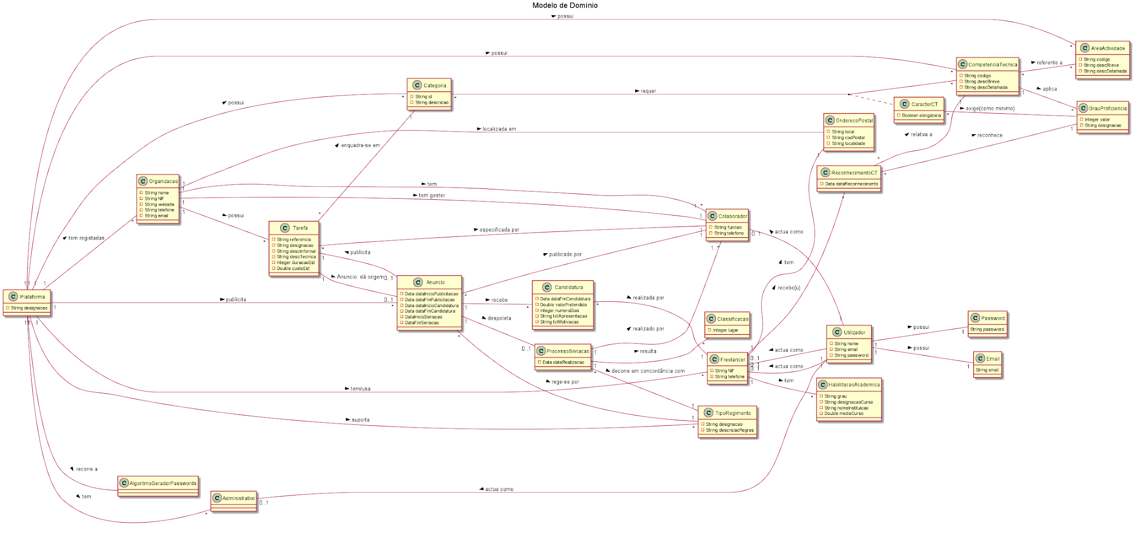

## Diagrama de Casos de Uso

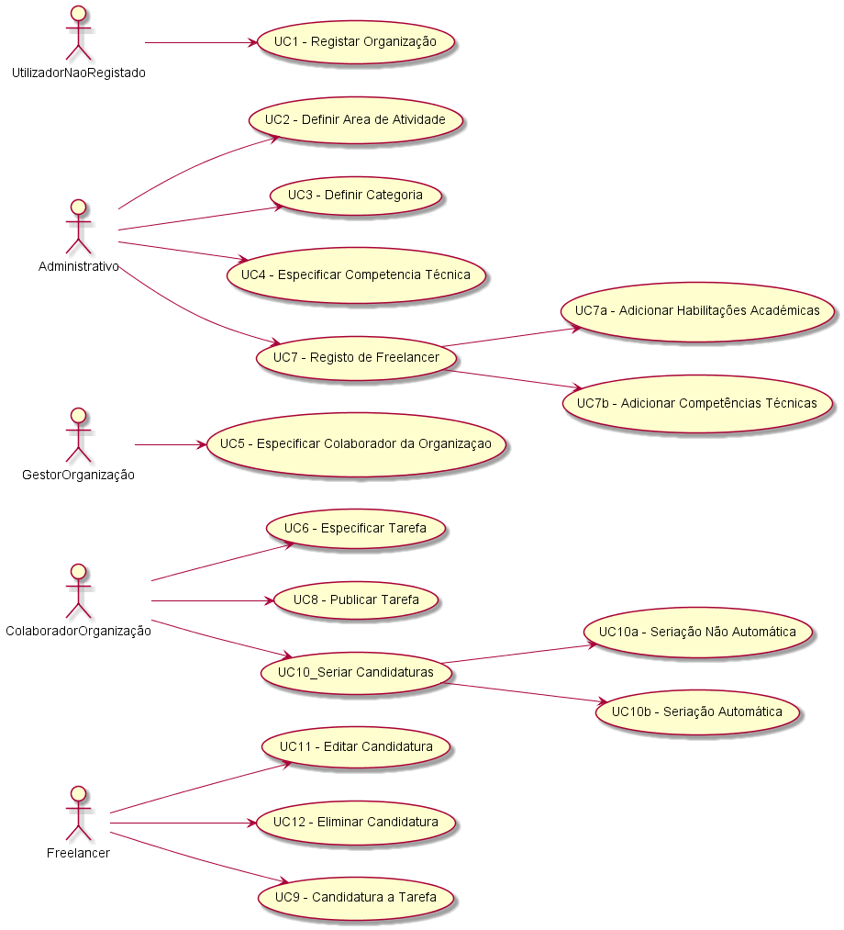

## Requisitos Funcionais

* *Registo da Organização:* Registo de uma organização na plataforma. Requer o nome da organização, o seu número de identificação fiscal (NIF), o endereço postal, um contacto telefónico, um endereço web, um endereço de correio eletrónico (email) e os dados do Gestor da Organização, o colaborador responsável pelo registo (nome, função, contacto telefónico, endereço de email). É necessário para a utilização da plataforma.
* *Definir área de atividade:* Ato em que um administrativo (colaborador da T4J) específica na plataforma uma área de atividade na qual podem ser inseridas tarefas. Serve para organizar e limitar o tipo de tarefas que podem ser criadas pelas organizações.
* *Definir categorias de tarefa:* Ato em que um administrativo (colaborador da T4J) específica na plataforma uma categoria de tarefas à qual pertencerão tarefas. Serve para organizar e limitar o tipo de tarefas que podem ser criadas pelas organizações.
* *Especificar competência técnica:* Ato em que um administrativo (colaborador da T4J) indica na plataforma uma dada competência técnica. Serve como uma opção de requisitos obrigatórios ou desejáveis aquando da criação de tarefas por parte das organizações.
* *Especificar colaborador:* Ato em que o Gestor de Organização regista na plataforma utilizadores que são colaboradores da Organização.
* *Especificar tarefa:* Ato por parte de um colaborador de uma organização de elaborar uma tarefa que tem uma descrição informal e técnica, prazo, competência técnicas obrigatórias e/ou desejáveis.

## Requisitos Não-Funcionais (FURPS+)

* *Processo de autenticação:* Processo através do qual se verifica e valida a identidade de cada utilizador da plataforma, tornando a plataforma mais segura.
* *Programa escrito em Linguagem Java:* Requisito de Implementação
* *Facilidade de uso:* A utilização da plataforma deve ser intuitiva e permitir que qualquer pessoa possa utilizá-la sem dificuldade.
* *Confiabilidade:* A plataforma deve ser confiável.
* *Baixo tempo de resposta:* A plataforma deve apresentar um baixo tempo de resposta ao realizar as suas atividades, proporcionando uma melhor experiência ao utilizador.
* *Requisitos legais:* A plataforma deverá atender às normas legais.

# UC01 - Registar Organização

## Formato Breve

O utilizador não registado inicia o registo de uma organização. O sistema solicita os dados necessários sobre a organização (i.e. nome da organização, o NIF, o endereço postal, um contacto telefónico, o endereço web, email) e sobre o colaborador (i.e. gestor) que está a proceder ao registo (i.e. nome, função, contacto telefónico e email). O utilizador não registado introduz os dados solicitados. O sistema valida e regista os dados da organização e do seu colaborador/gestor, tornando este último um utilizador registado, mostrando-lhe a sua palavra-passe (gerada pelo sistema) e informa o utilizador não registado do sucesso da operação.

## Formato Completo

*Ator Primário:*

* Colaborador/Gestor da Organização

*Partes interessadas e seus interesses:*

* Organização: pretende ficar registada na plataforma
* T4J: pretende que as organizações se registem

*Pré-condições:*

* A plataforma tem de permitir o registo de organizações
* A plataforma tem de conseguir gerar passwords aleatórias

*Pós-condições:*

* A organização fica registada na plataforma

*Cenário de sucesso principal:*

1. O colaborador inicia o registo de organização.
2. O sistema solicita os dados necessários da organização (nome, NIPC, Endereço, Telefone, Email, website) e do colaborador, que assumirá o papel de gestor, (nome, telefone, email, função)).
3. O colaborador/gestor introduz os dados solicitados.
4. O sistema regista os dados.
5. O sistema gera a password do colaborador/gestor e mostra-a.
6. O sistema informa o colaborador/gestor do sucesso da operação.

*Fluxos Alternativos:*

1. O colaborador solicita o cancelamento do registo da organização. O caso de uso termina.
2. Dados mínimos obrigatórios em falta:  
   a. O sistema informa quais os dados em falta.  
   b. O sistema permite a introdução dos dados em falta.  
   c. O colaborador não insere os dados. O caso de uso termina.
3. O sistema deteta que os dados (ou algum subconjunto dos dados) introduzidos devem ser únicos e que já existem no sistema:  
   a. O sistema alerta o colaborador para o facto.  
   b. O sistema permite a sua alteração.  
   c. O colaborador não altera os dados. O caso de uso termina.

## Diagrama de Sequência do Sistema

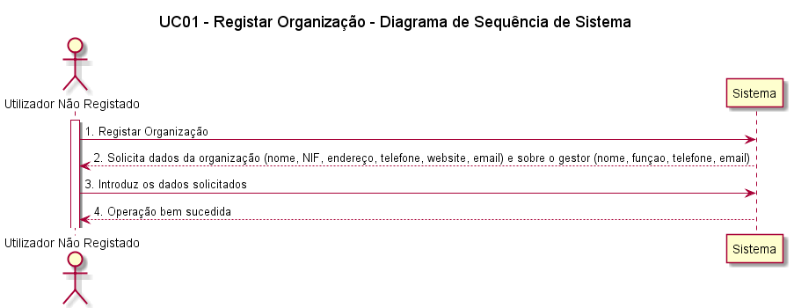

## Excerto do Modelo de Domínio

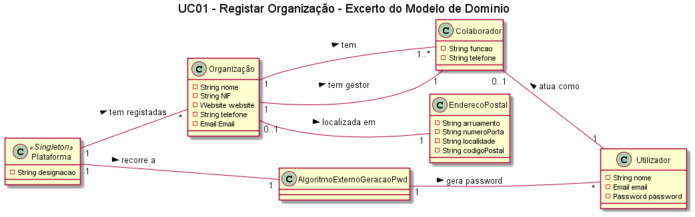

## Diagrama de Sequência

## 

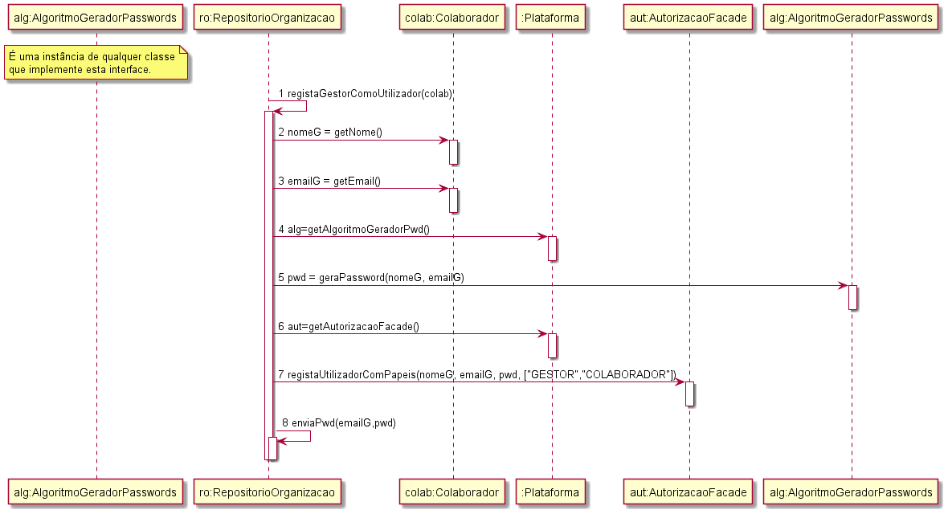

## Diagrama de Classes

## 

## 

## Plano de Testes

Consultar em: [UC01 - Registar Organização - Plano de Testes](https://github.com/blestonbandeiraUPSKILL/upskill_java1_labprg_grupo2/blob/main/Sprint%202%20-%20Documenta%C3%A7%C3%A3o/UC01_Registar_Organizacao/UC01_Registar_Organizacao_Plano_Testes.md)

# UC02 – Definir Área de Actividade

## Formato Breve

O administrador inicia a definição de uma nova área de actividade. O sistema solicita os dados necessários (código único, descrição breve e descrição detalhada). O administrador introduz os dados solicitados. O sistema regista os dados e informa o administrativo do sucesso da operação.

## Formato Completo

*Ator Primário:*

* Administrativo

1. Administrativo: pretende definir as áreas de atividade para que possa posteriormente catalogar as competências técnicas e categorias de tarefas.
2. T4J: pretende que a plataforma permita catalogar as competências técnicas e as categorias de tarefas em áreas de atividade.

*Pré-condições:*

* O administrativo tem de estar registado na plataforma.

*Pós-condições*

* A informação da área de atividade é registada no sistema.

*Cenário de sucesso principal:*

1. O administrativo inicia a definição de uma nova área de atividade.
2. O sistema solicita os dados necessários (código único e descrição breve e detalhada).
3. O administrativo introduz os dados solicitados.
4. O sistema regista os dados e informa o administrativo do sucesso da operação.

*Fluxos Alternativos:*

1. O administrativo solicita o cancelamento da definição da área de atividade. O caso de uso termina.
2. Dados mínimos obrigatórios em falta:  
   a. O sistema informa quais os dados em falta.  
   b. O sistema permite a introdução dos dados em falta (passo 3).  
   c. O administrativo não altera os dados. O caso de uso termina.
3. O sistema deteta que os dados (ou algum subconjunto dos dados) introduzidos devem ser únicos e que já existem no sistema:  
   a. O sistema alerta o gestor para o facto.  
   b. O sistema permite a sua alteração (passo 3).  
   c. O administrativo não altera os dados. O caso de uso termina.

## 

## Diagrama de Sequência do Sistema

## 

## 

## Excerto do Modelo de Domínio

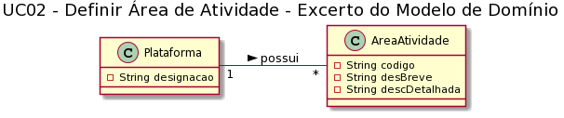

## Diagrama de Sequência

## 

## 

## 

## 

## 

## 

## 

## 

## 

## 

## 

## Diagrama de Classes

## 

## Plano de Testes

Consultar em: [UC02 - Definir Área de Atividade - Plano de Testes](https://github.com/blestonbandeiraUPSKILL/upskill_java1_labprg_grupo2/blob/main/Sprint%202%20-%20Documenta%C3%A7%C3%A3o/UC02_Definir_Area_Atividade/UC02_Definir_Area_Atividade_Plano_Testes.md)

# UC03 - Definir Categoria de Tarefa

## Formato Breve

O administrativo inicia a definição de uma nova categoria de tarefa. O sistema solicita os dados necessários (i.e. uma descrição breve, uma descrição detalhada, a área de atividade e a lista de competências técnicas requeridas e respetiva caracterização). O administrativo introduz os dados solicitados. O sistema regista os dados e informa o administrativo do sucesso da operação.

## Formato Completo

*Ator Primário:*

* Administrativo

*Partes interessadas e seus interesses:*

* Administrativo: pretende criar categorias de tarefa uma vez que a existência delas é um requisito para a criação de tarefas na plataforma.
* Colaborador da organização: pretende ter uma oferta variada de categorias de tarefa às quais possa associar as tarefas que cria.
* T4J: pretende que a plataforma atribua com sucesso as tarefas publicadas por organizações, a candidatos (freelancers) que se propõem a realizá-las.

*Pré-condições:*

* A plataforma tem que ter pelo menos um Administrativo registado.
* É necessário que já exista pelo menos uma área de actividade à qual se possam associar categorias de tarefas.
* É necessário que existam competências técnicas com graus de proficiência definidos que possam ser associadas às diferentes categorias de tarefas.

*Pós-condições*

* É criada/definida com sucesso uma categoria de tarefa, que fica disponível para a associação de tarefas.

*Cenário de sucesso principal:*

1. O administrativo inicia o processo de definição de categoria de tarefa.
2. A plataforma devolve a lista de áreas de actividade e competências técnicas existentes na plataforma.
3. O administrativo seleciona uma área de actividade, juntamente com as competências técnicas, definindo o grau mínimo exigido para as mesmas, assim como se são obrigatórias ou opcionais.
4. O administrativo insere o nome da categoria de tarefa assim como a sua descrição breve e a descrição detalhada.
5. A plataforma regista a categoria de tarefa na plataforma.
6. O caso de uso termina.

*Fluxos alternativos:*

1. A plataforma não tem nenhuma área de actividade definida.  
   a. O caso de uso termina.
2. A plataforma não tem nenhuma competência técnica com graus de proficiência associados definida.  
   a. O caso de uso termina.
3. O administrador não pretende associar nenhuma competência técnica à categoria de tarefa, associando a categoria de tarefa apenas a uma área de actividade.  
   a. Não são escolhidas, inseridas, nem validadas competência técnicas associadas a esta categoria de tarefa.
4. O sistema detecta algum erro durante a validação dos dados.  
   a. O sistema solicita ao administrador a correção dos erros.  
   b. O caso de uso decorre de acordo com o fluxo principal.

## Diagrama de Sequência do Sistema

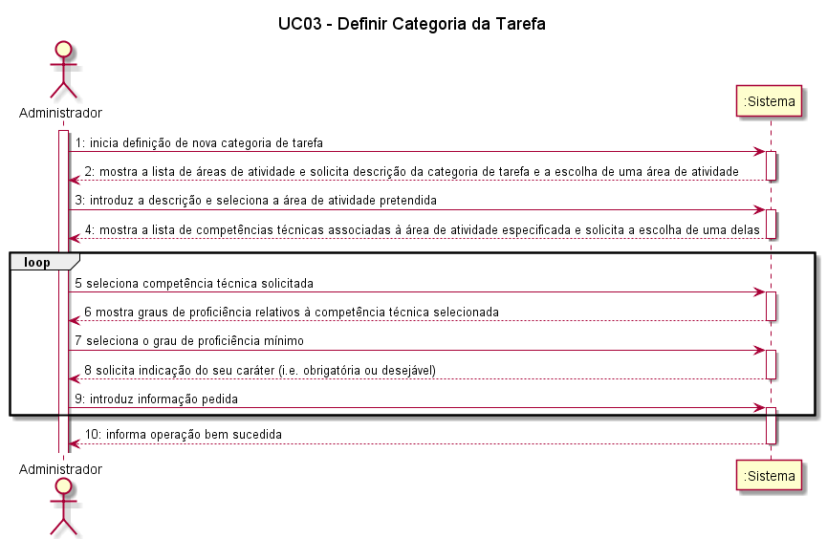

## Excerto do Modelo de Domínio

## 

## Diagrama de sequência

## 

## 

## 

## 

## 

## Diagrama de Classes

## 

## 

## Plano de Testes

Consultar em: [UC03 - Definir Categoria de Tarefa - Plano de Testes](https://github.com/blestonbandeiraUPSKILL/upskill_java1_labprg_grupo2/blob/main/Sprint%202%20-%20Documenta%C3%A7%C3%A3o/UC03_Definir_Categoria_Tarefa/UC03_Definir_Categoria_Tarefa_Plano_Testes.md)

# UC04 - Especificar Competência Técnica

## Formato Breve

O administrativo inicia a especificação de uma competência técnica. O sistema solicita os dados necessários (i.e. código único, área de atividade e descrição breve e detalhada). O administrativo introduz os dados solicitados. O sistema solicita os vários graus de proficiência aplicáveis a esta CT. O administrativo introduz os dados de cada grau. O sistema regista os dados e informa o administrativo do sucesso da operação.

## Formato Completo

*Partes interessadas e seus interesses:*

* Administrativo: Pretende que a competência técnica fique registada na plataforma
* T4J: Pretende ter mais competências técnicas registadas na plataforma
* Freelancer: Pretende ter competências técnicas inseridas na plataforma

*Pré-condições:*

* A plataforma tem que ter pelo menos um Administrativo registado.
* É necessário haver pelo menos uma área de atividade inserida na plataforma.

*Pós-condições*

* A competência técnica é definida com sucesso, que fica disponível na plataforma.

*Cenário de sucesso principal:*

1. O administrativo inicia o processo de definição de uma competência técnica.
2. O sistema solicita os dados.
3. O Administrativo introduz os dados.
4. O sistema devolve mensagem a confirmar o sucesso da operação.

*Fluxos Alternativos:*

1. O Administrativo cancela o processo de definir uma competência técnica.  
   a. O caso de uso termina.
2. O Administrativo verifica que não existem mais competências técnicas para definir.  
   a. O caso de uso termina.
3. O Administrativo introduz dados inválidos:  
   a. O sistema permite a correção dos dados introduzidos (Passo 3).  
   b. O Administrativo não altera os dados.  
   c. O caso de uso termina.
4. O sistema deteta que os dados (ou algum subconjunto dos dados) introduzidos devem ser únicos e que já existem no sistema:  
   a. O sistema alerta o gestor para o facto.  
   b. O sistema permite a sua alteração (passo 3).  
   c. O Administrativo não altera os dados. O caso de uso termina.

## Diagrama de Sequência do Sistema

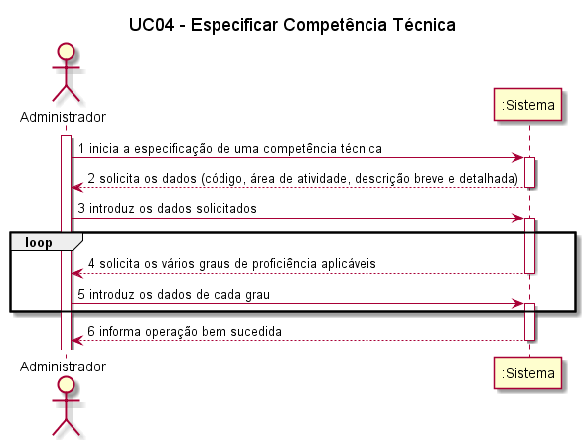

## Excerto do Modelo de Domínio

## 

## 

## Diagrama de sequência

## 

## 

## 

## 

## 

## Diagrama de Classes

## 

## Plano de Testes

Consultar em: [UC04 - Especificar Competência Técnica - Plano de Testes](https://github.com/blestonbandeiraUPSKILL/upskill_java1_labprg_grupo2/blob/main/Sprint%202%20-%20Documenta%C3%A7%C3%A3o/UC04_Especificar_Competencia_Tecnica/UC04_Especificar_Competencia_Tecnica_Plano_Testes.md)

# UC5 - Especificar Colaborador da Organização

## Formato Breve

O gestor de organização inicia a especificação de um colaborador da sua organização. O sistema solicita os dados necessários (i.e. nome, função, contacto telefónico, endereço de email). O gestor de organização introduz os dados solicitados. O sistema regista os dados do colaborador, gera uma password para o colaborador, tornando-o num utilizador registado. O sistema apresenta a password no ecrã, permitindo copiá-la.

## Formato Completo

*Ator Primário:*

* Gestor de Organização

*Partes interessadas e seus interesses:*

* Gestor da organização: Pretende que a organização tenha colaboradores registados na plataforma;
* Organização: Pretende ter colaboradores registados na plataforma;
* Colaboradores: Pretendem estar registados na plataforma de forma a estarem habilitados a fazer uso da mesma;
* T4J: Pretende ter mais utilizadores registados.

*Pré-condições:*

* A Organização deve estar registada na plataforma;
* O Gestor da Organização deve estar registado na plataforma;
* O Gestor deve ter login válido.

*Pós-condições:*

* Os colaboradores especificados ficam registados na plataforma;
* Os colaboradores especificados recebem, do gestor, as suas credenciais de acesso;
* Os colaboradores ficam habilitados a especificar e publicar tarefas na plataforma.

*Cenário de sucesso principal:*

1. O gestor de organização inicia a especificação de um colaborador da sua organização;
2. O sistema solicita os dados necessários para o registo;
3. O gestor de organização introduz os dados solicitados;
4. O sistema regista os dados do colaborador e informa o gestor de que a operação foi realizada com sucesso.

*Fluxos Alternativos:*

1. O Gestor da Organização cancela o processo de inserir/especificar um colaborador. a. O caso de uso termina.
2. O Gestor da Organização verifica que não existem mais colaboradores para inserir. a. O caso de uso termina.
3. O Gestor da Organização introduz dados inválidos:  
   a. O sistema permite a correção dos dados introduzidos (Passo 3).

b. O Gestor da Organização não altera os dados.

c. O caso de uso termina.

1. O sistema deteta que os dados (ou algum subconjunto dos dados) introduzidos devem ser únicos e que já existem no sistema:

a. O sistema alerta o gestor para o facto.

b. O sistema permite a sua alteração (passo 3).

c. O Gestor da Organização não altera os dados. O caso de uso termina.

## Diagrama de Sequência de Sistema

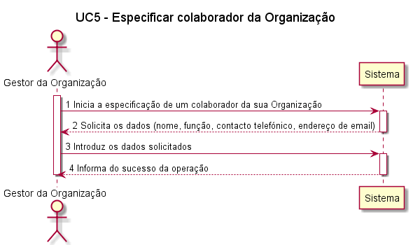

## Excerto do Modelo de Domínio

## 

## Diagrama de sequência

## 

## Diagrama de Classes

## 

## Plano de Testes

Consultar em: [UC5 - Especificar Colaborador de Organização - Plano de Testes](https://github.com/blestonbandeiraUPSKILL/upskill_java1_labprg_grupo2/blob/main/Sprint%202%20-%20Documenta%C3%A7%C3%A3o/UC05_Especificar_Colaborador_Organizacao/UC05_Especificar_Colaborador_Organizacao_Plano_Testes.md)

# UC6 - Especificar Tarefa

## Formato breve

O Colaborador da organização de organização inicia a especificação de uma tarefa. O sistema solicita os dados necessários (i.e. uma área de actividade, uma categoria de tarefa, as competências técnicas necessárias para a realização da mesma, uma referência única por organização, uma designação, uma descrição informal e outra de carácter técnico e uma estimativa de duração e custo). O Colaborador da organização de organização introduz os dados solicitados. O sistema regista os dados e informa o Colaborador da organização de organização do sucesso da operação.

## Formato completo

*Ator Primário:*

* Colaborador da organização

*Partes interessadas e seus interesses:*

* Colaborador da organização: pretende adicionar uma nova tarefa ao sistema.
* Organização: pretende que as tarefas a realizar sejam introduzidas no sistema.
* T4J: pretende que as organizações e seus colaboradores consigam adicionar tarefas ao sistema.

*Pré-condições:*

* O Colaborador da organização tem de estar registado no sistema como utilizador válido.
* A organização tem de estar registada no sistema.
* Tem de haver categorias de tarefa inseridas no sistema.

*Pós-condições*

* O Colaborador da organização regista com sucesso uma nova tarefa.

*Cenário de sucesso principal:*

1. O Colaborador da organização inicia a especificação de uma tarefa.
2. O sistema solicita os dados necessários:  
   a. Área de Actividade,  
   b. Categoria de Tarefa,  
   c. Competências Técnicas necessárias,  
   d. referência única por organização,  
   e. designação,  
   f. descrição informal,  
   g. descrição técnica,  
   h. estimativa de duração,  
   i. estimativa de custo.
3. O Colaborador da organização introduz os dados solicitados.
4. O sistema regista os dados e informa o Colaborador da organização do sucesso da operação.

*Fluxos Alternativos:*

1. O Colaborador da organização cancala o processo de especificação de uma tarefa.  
   a. O caso de uso termina.
2. O Colaborador da organização verifica que não existem mais tarefas para inserir.  
   a. O caso de uso termina.
3. O Colaborador da organização introduz dados inválidos.  
   a. O sistema permite a introdução dos dados válidos (passo 3).  
   b. O Colaborador da organização não altera os dados. O caso de uso termina.
4. O sistema detecta que os dados (ou algum subconjunto dos dados) introduzidos devem ser únicos e que já existem no sistema:  
   a. O sistema alerta o Colaborador da organização para o facto.  
   b. O sistema permite a sua alteração.  
   c. O Colaborador da organização não altera os dados. O caso de uso termina.

## Diagrama de Sequência do Sistema

## Excerto do Modelo de Domínio

## 

## Diagrama de sequência

## 

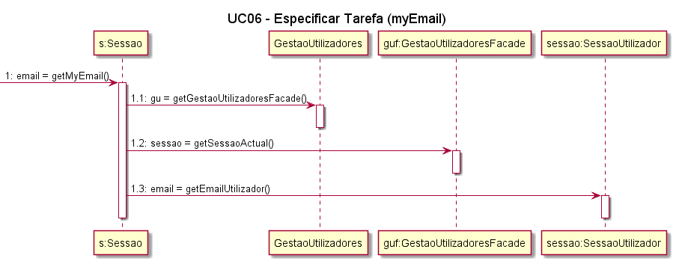

## 

## Diagrama de classes

## 

## Plano de Testes

Consultar em: [UC6 - Especificar Tarefa - Plano de Testes](https://github.com/blestonbandeiraUPSKILL/upskill_java1_labprg_grupo2/blob/main/Sprint%202%20-%20Documenta%C3%A7%C3%A3o/UC06_Especificar_Tarefa/UC06_Especificar_Tarefa_Plano_Testes.md)

# UC07 - Registar Freelancer

## Formato breve

O Administrativo inicia o registo de um freelancer. O Sistema solicita os dados que caracterizam o freelancer (i.e., o nome, o NIF, o endereço postal, um contacto telefónico e email), as suas habilitações académicas (grau, designação do curso, instituição que concedeu o grau e média do curso) e os reconhecimentos de competências técnicas (data, competência técnica, grau de proficiência) que lhe foram atribuídos. O administrador introduz os dados solicitados. O Sistema valida e apresenta os dados, pedindo que os confirme. O administrador confirma. O Sistema regista os dados do freelancer, cria um utilizador para o freelancer e envia-lhe por e-mail os dados de acesso à Plataforma e, por fim, informa o Administrativo do sucesso da operação.

## Formato completo

*Ator Primário:*

* Administrativo

*Partes interessadas e seus interesses:*

* Administrativo: pretende registar um Freelancer na Plataforma.
* Freelancer: Pretende aceder à Plataforma para que lhe possam ser atribuidas tarefas.
* T4J: pretende que a Plataforma possua Freelancers para que estes comecem a trabalhar nas tarefas propostas.

*Pré-condições:*

* O Administrativo possui todos os dados obrigatórios para poder registar o Freelancer na Plataforma.

*Pós-condições*

* O Freelancer fica registado na Plataforma.

*Cenário de sucesso principal:*

1. O Administrativo inicia o processo de registo de um Freelancer na Plataforma.

2. O Sistema solicita os dados do freelancer (nome, NIF, endereço postal, contacto telefónico, email).

3. O Administrativo introduz os dados solicitados.

4. O Sistema solicita habilitações académicas (grau, designação do curso, instituição que concedeu o grau e média do curso).

5. O Administrativo introduz os dados solicitados.

**Os passos 4 a 5 repetem-se enquanto não forem introduzidas todos os dados pedidos**

6. O Sistema solicita reconhecimentos de competências técnicas (data, competência técnica e grau de proficiência).

7. O Administrativo introduz os dados solicitados.

**Os passos 6 a 7 repetem-se enquanto não forem introduzidas todos os dados pedidos**

8. O Sistema apresenta dados e solicita confirmação.

9. O administrador confirma os dados inseridos.

10. O Sistema informa que a operação foi bem sucedida.

*Fluxos Alternativos:*

A. O Administrativo solicita o cancelamento do registo de Freelancer.

> O caso de uso termina.

B. O Administrativo não possui dados obrigatórios sobre as habilitações académicas do Freelancer.

> 1. O Sistema informa ao Administrativo que dados estão em falta.

> 2. O Administrativo não introduz os dados em falta.

> O caso de uso termina.

C. O Administrativo não possui dados obrigatórios sobre o reconhecimento das competências técnicas do Freelancer.

> 1. O Sistema informa ao Administrativo que dados estão em falta.

> 2. O Administrativo não introduz os dados em falta.

> O caso de uso termina.

D. O Administrativo não confirma os dados inseridos no final da operação.

> 1. O Sistema informa que a operação não foi bem sucedida.

> O caso de uso termina.

## Diagrama de Sequência de Sistema

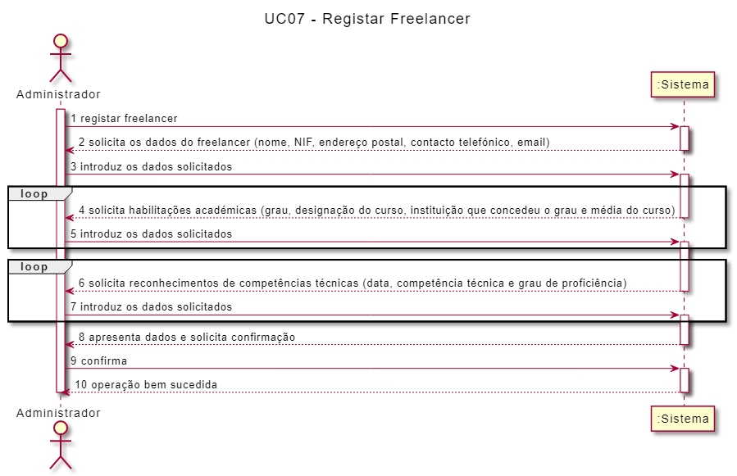

## Excerto do Modelo de Domínio

## Diagrama de sequência

## 

## 

## Diagrama de classes

## 

## Plano de Testes

Consultar em: [UC07 - Registar Freelancer - Plano de Testes](https://github.com/blestonbandeiraUPSKILL/upskill_java1_labprg_grupo2/blob/main/Documenta%C3%A7%C3%A3o/Sprint%203/UC07_Registar_Freelancer/UC07.md)

# UC08 - Publicar Tarefa

## Formato Breve

O colaborador da organização inicia a publicação de uma tarefa. O sistema solicita a identificação da tarefa previamente criada pelo colaborador da organização. O colaborador identifica a tarefa. O sistema solicita os dados necessários para a publicação da tarefa (i.e. período de publicitação, período de apresentação de candidaturas, período de seriação, período de decisão e tipo de regimento aplicável). O colaborador da organização introduz os dados solicitados. O sistema valida e apresenta os dados ao colaborador da organização e pede a sua confirmação. O colaborador da organização confirma. O sistema regista os dados e cria um anúncio e informa o colaborador do sucesso da operação.

## Formato Completo

*Ator Primário:*

* Colaborador da organização.

*Partes interessadas e seus interesses:*

* Organização: pretende consultar e analisar uma tarefa previamente para a poder publicar.
* T4J: pretende que sejam publicadas tarefas na plataforma para que posteriormente sejam feitas candidaturas às mesmas.
* Freelancer: pode candidatar-se a tarefas que tenham sido publicadas.

*Pré-condições:*

1. O colaborador deve estar registado na plataforma.
2. Deve existir ao menos uma tarefa criada e não publicada já registada na plataforma.

*Pós-condições*

* A tarefa deve estar publicada na plataforma.

*Cenário de sucesso principal:*

1. O colaborador acede à área de publicação de tarefas.
2. O sistema verifica se a organização tem tarefas por publicar.
3. O sistema confirma que existem tarefas por publicar e retorna uma lista das mesmas.
4. O colaborador seleciona uma tarefa para publicar.
5. O sistema solicita a introdução de: a. Período de publicitação; b. Período de apresentação de candidaturas; c. Período de seriação e adjudicação.
6. O colaborador introduz os dados solicitados.
7. O sistema confirma a introdução.
8. O sistema torna a tarefa pública, e valida a sua publicação.
9. O sistema retorna uma mensagem de sucesso: a tarefa foi publicada.
10. O colaborador termina o processo.

## Fluxos alternativos

1. O sistema não encontra tarefas por publicar relativas à organização do colaborador.  
   a. O caso de uso termina.
2. Dados mínimos obrigatórios em falta:  
   a. O sistema informa quais os dados em falta. b. O sistema permita a introdução dos dados em falta (passo 4). c. O colaborador da organização não introduz os dados em falta. O caso de uso termina.

## Diagrama de Sequência do Sistema

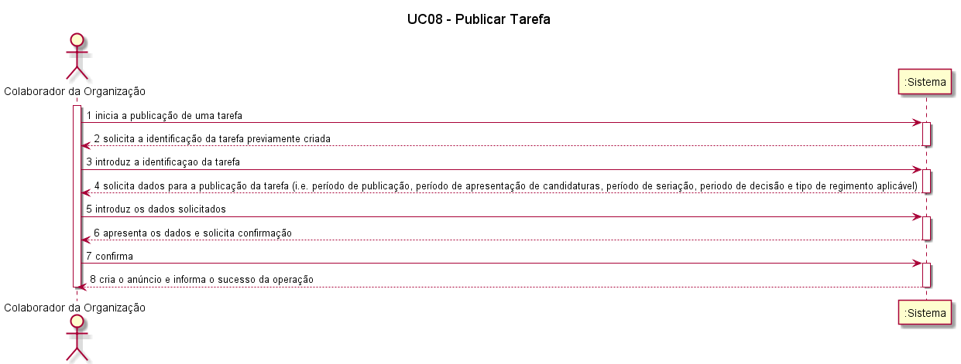

## Excerto do Modelo de Domínio

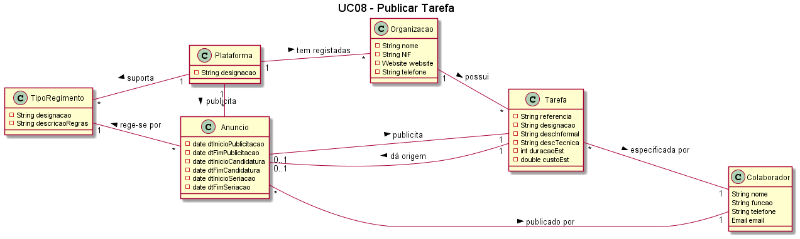

## Diagrama de sequência

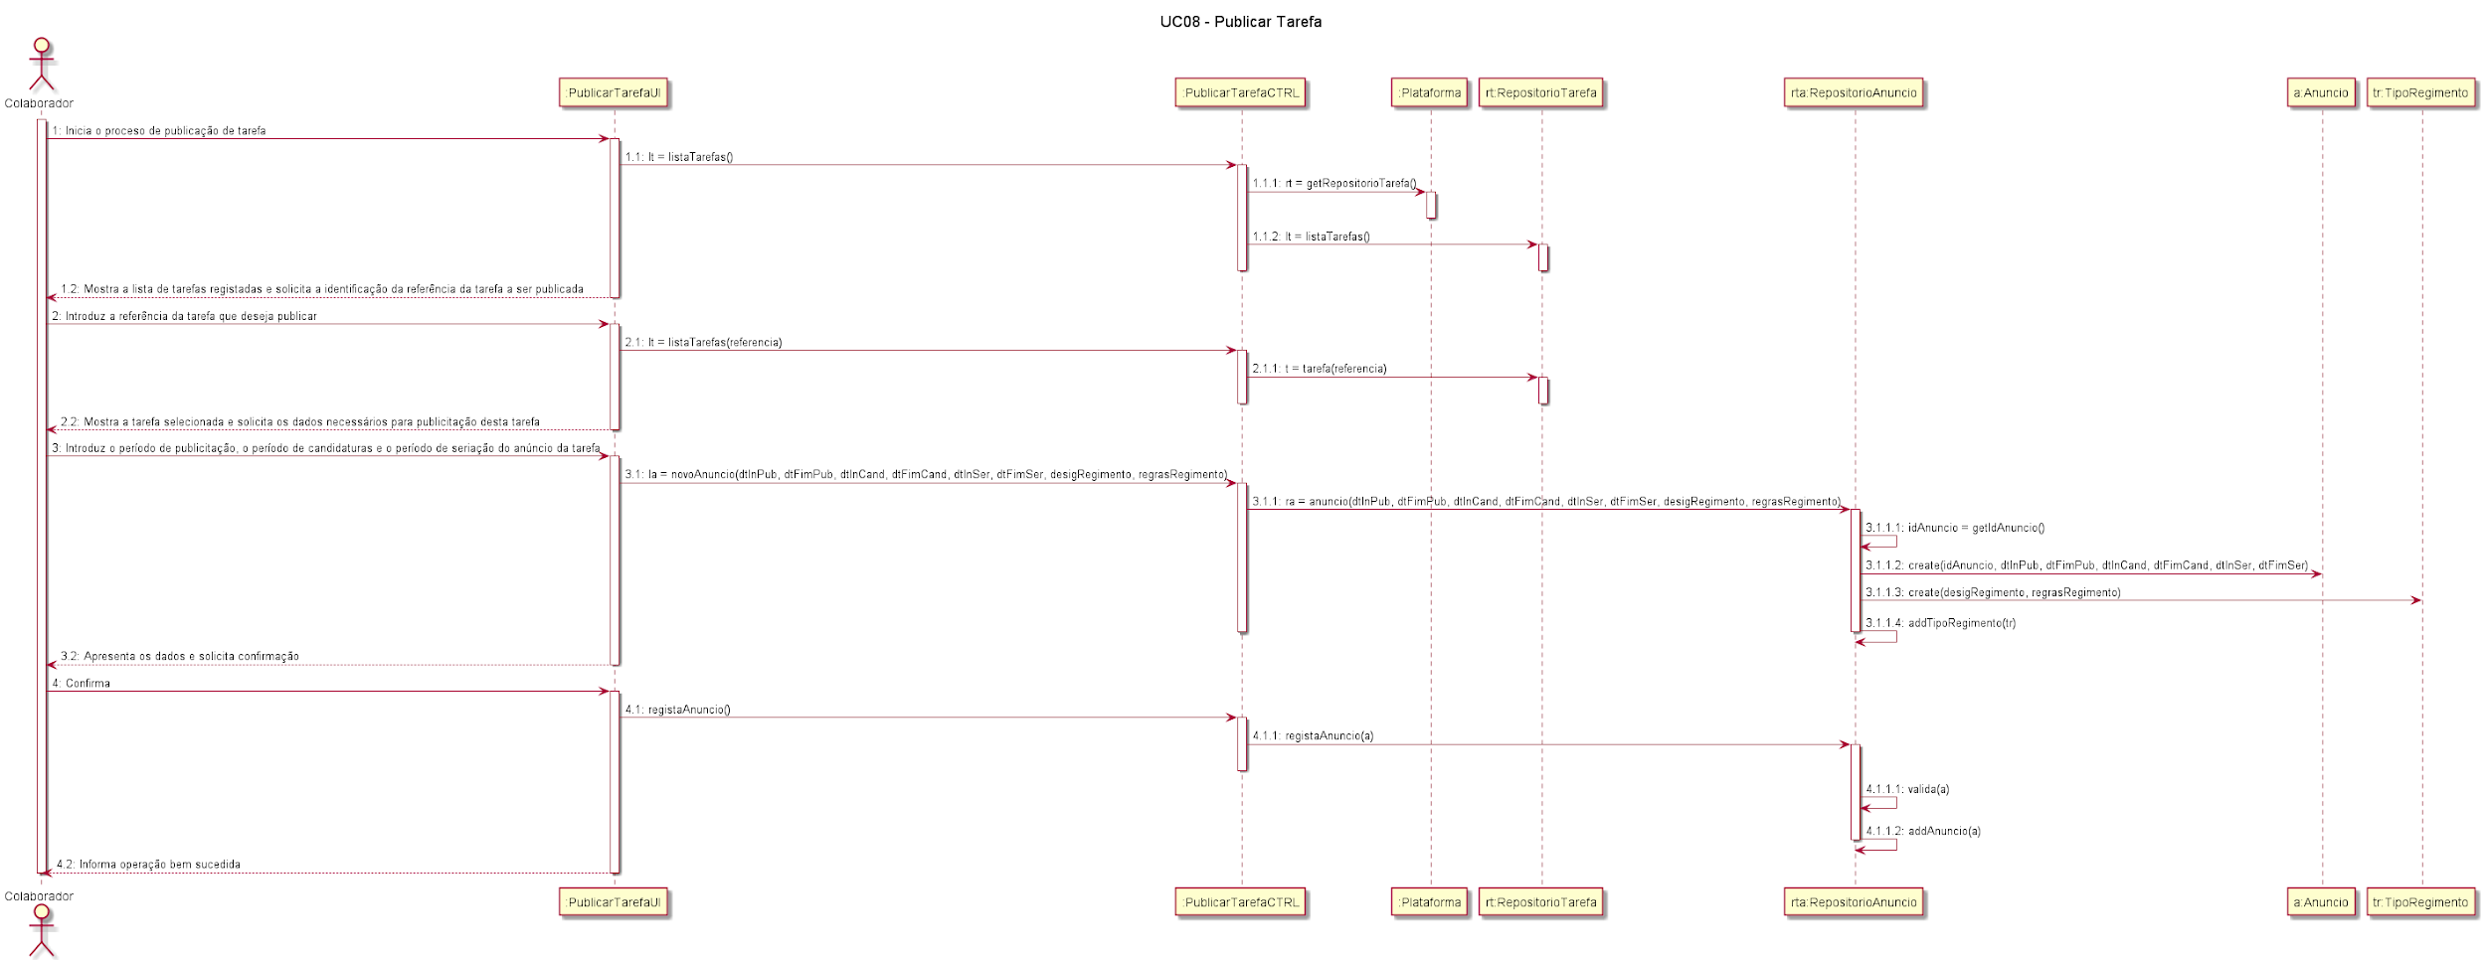

## Diagrama de Classes

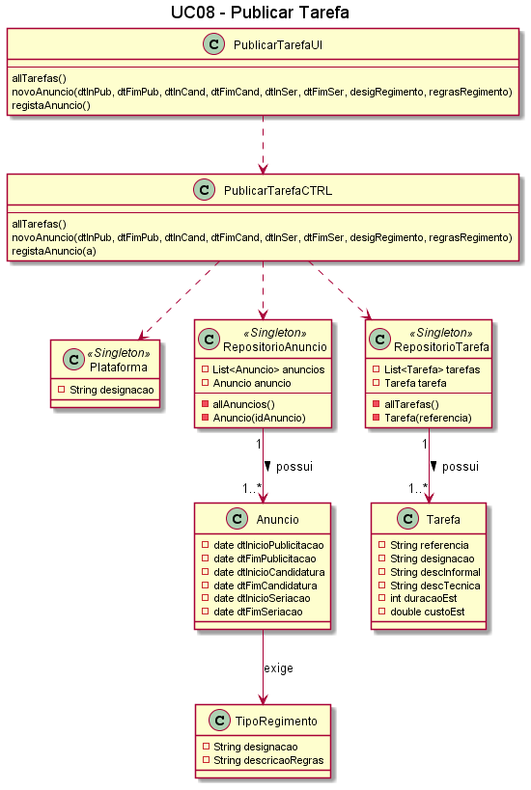

## Plano de Testes

Consultar em: [UC08_Publicar_Tarefa_Plano_de_Testes](https://github.com/blestonbandeiraUPSKILL/upskill_java1_labprg_grupo2/blob/main/Documenta%C3%A7%C3%A3o/Sprint%203/UC08_Publicar_Tarefa/UC08_Publicar_Tarefa_Plano_de_Testes.md)

# UC9 - Efectuar Candidatura

## **Formato Breve**

O Freelancer inicia a candidatura a um anúncio. O sistema solicita a escolha do anúncio duma lista de anúncios em período de candidatura e para os quais o Freelancer está elegível. O Freelancer identifica o anúncio para o qual pretende apresentar uma candidatura. O sistema solicita os dados necessários para a candidatura ao anúncio (i.e. valor pretendido, numero dias, texto apresentação (opcional), texto motivação (opcional)). O Freelancer introduz os dados solicitados. O sistema valida e apresenta os dados ao Freelancer e pede a sua confirmação. O Freelancer confirma os dados. O sistema regista uma nova candidatura ao anúncio e informa o Freelancer do sucesso da operação.

## **Formato Completo**

*Ator Primário:*

* Freelancer

*Partes interessadas e seus interesses:*

* Plataforma: Pretende que os Freelancers se candidatem a tarefas
* Organização: Pretende ter Freelancers candidatos às suas tarefas;
* Freelancers: Pretendem candidatar-se a tarefas;

*Pré-condições:*

* O Freelancer deve estar registado na plataforma;
* Devem existir tarefas publicadas em período de candidatura;
* O Freelancer deve ter login válido.
* O Freelancer deve ter grau de proficiência igual ou superior ao mínimo definido nas competências técnicas obrigatórias.

*Pós-condições*

* O Freelancer candidatou-se a uma dada tarefa com sucesso;
* O Freelancer consta na lista de Freelancers que irá passar pelo processo de seriação;

*Cenário de sucesso principal:*

1. O Freelancer inicia a candidatura a um anúncio;
2. O sistema solicita a escolha de um anúncio legível;
3. O Freelancer selecciona um anúncio para registar candidatura;
4. O sistema solicita os dados para a candidatura;
5. O Freelancer introduz os dados solicitados;
6. O sistema apresenta os dados e solicita confirmação;
7. O Freelancer confirma os dados;
8. O Sistema regista a nova candidatura e informa do sucesso da operação.

*Fluxos Alternativos:*

1. O Freelancer cancela o processo de efectuar candidatura.

a. O caso de uso termina.

1. O Freelancer verifica que não existem anúncios elegíveis.

a. O caso de uso termina.

1. O Freelancer introduz dados inválidos:  
    a. O sistema permite a correção dos dados introduzidos (Passo 3).

b. O Freelancer não altera os dados.

c. O caso de uso termina.

1. O sistema deteta que o Freelancer já consta na lista de candidaturas àquela tarefa

a. O sistema alerta o Freelancer para o facto. b. O caso de uso termina.

## Diagrama de Sequência de Sistema

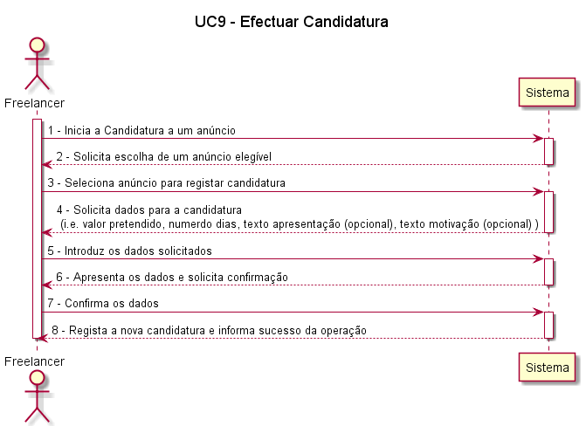

## Excerto do Modelo de Domínio

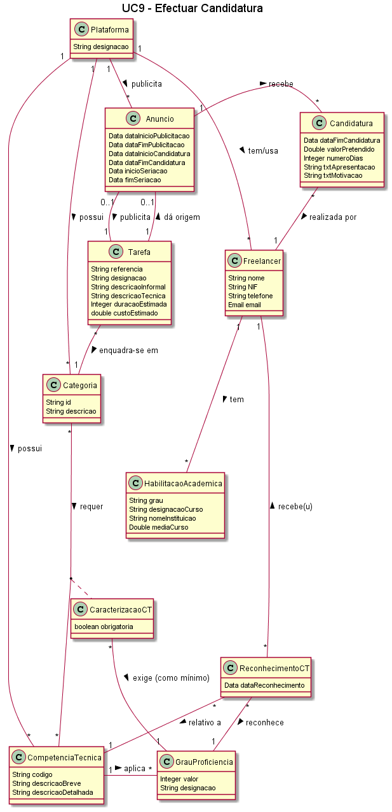

## Diagrama de sequência

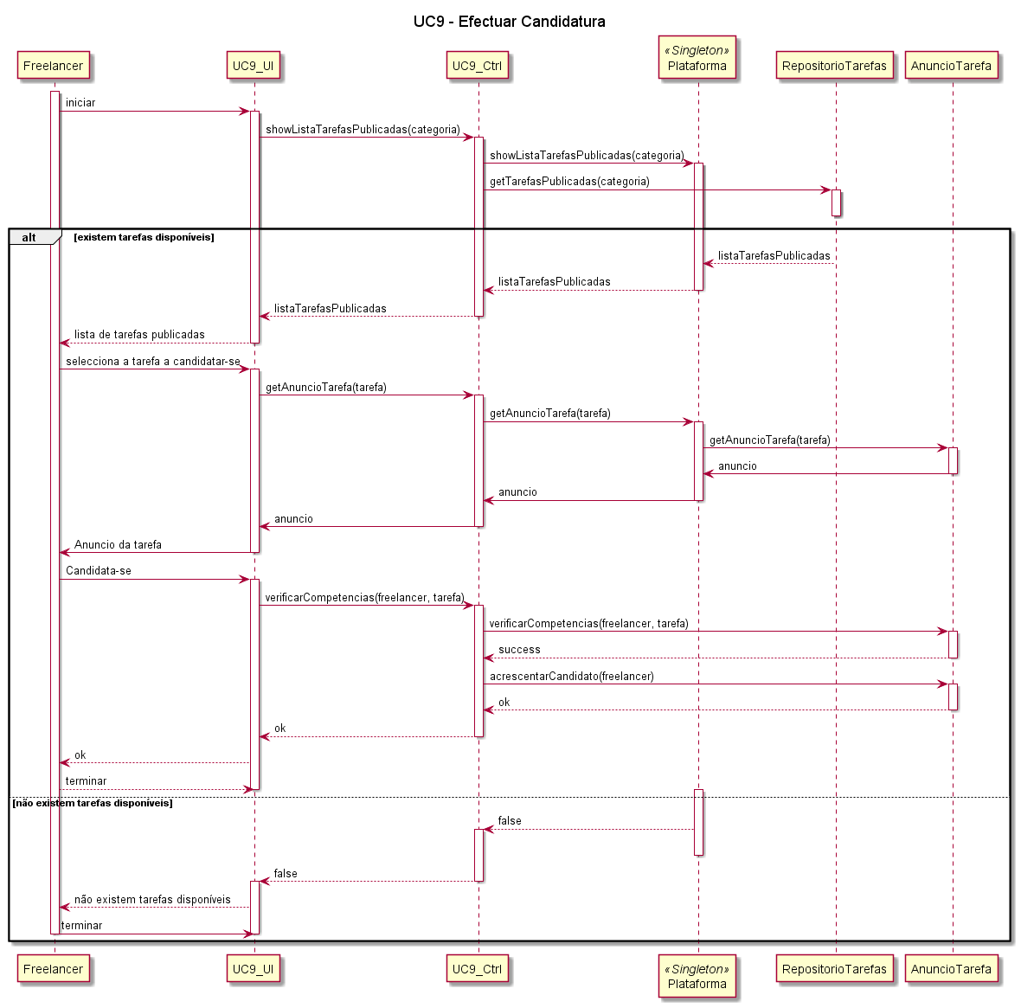

## Diagrama de Classes

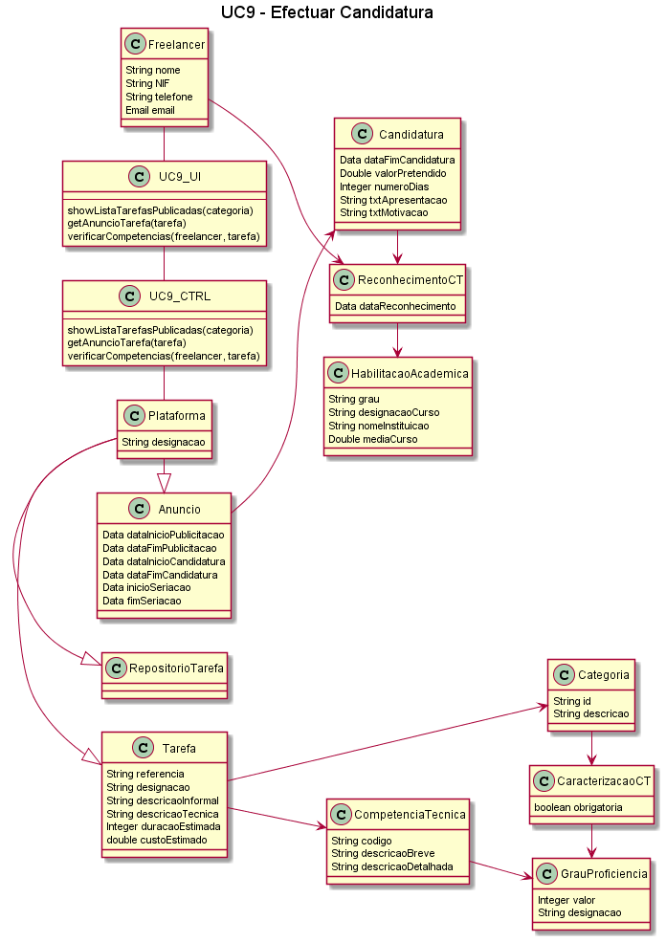

## Plano de Testes

Consultar em: [UC9_Plano_Testes](https://github.com/blestonbandeiraUPSKILL/upskill_java1_labprg_grupo2/blob/main/Documenta%C3%A7%C3%A3o/Sprint%203/UC09_Efectuar_Candidatura/UC9_Plano_testes.md)

# UC10 - Seriação (Não Automática) de Candidaturas

## Formato Breve

O colaborador de organização inicia o processo não automático de seriação dos candidatos à realização de um anúncio por si publicado. O sistema solicita dados (i.e. o anúncio, a classificação de cada uma das candidaturas e os outros colaboradores da organização participantes no processo). O colaborador introduz os dados solicitados. O sistema valida e apresenta os dados, pedindo que os confirme. O colaborador confirma. O sistema regista os dados juntamente com a data/hora atual e informa o colaborador do sucesso da operação.

## Formato Completo

*Ator Primário:*

* Colaborador da organização.

*Partes interessadas e seus interesses:*

* T4J: pretende que a plataforma seleccione candidaturas para a realização de tarefas publicadas pelas organizações.
* Organização: pretende estabelecer critérios que vão ao encontro das necessidades de cada tarefa.

*Pré-condições:*

1. O colaborador da organização tem de estar registado na plataforma.
2. A tarefa tem de estar publicada.
3. O período de apresentação de candidaturas tem de ter terminado.
4. O período de seriação e adjudicação das tarefas tem de ter iniciado.
5. As candidaturas à tarefa não podem ainda ter sido seriadas.
6. A tarefa não pode ainda ter sido adjudicada.
7. Tem de existir pelo menos uma candidatura à oferta supra indicada.

*Pós-condições*

* As candidaturas à tarefa são seriadas de acordo com o regime pré-estabelecido pelo colaborador da organização.

*Cenário de sucesso principal:*

1. O colaborador da organização consulta a lista de tarefas publicadas e por adjudicar.
2. O colaborador da organização solicita ao sistema a seriação das candidaturas. a. No caso de seriação subjectiva com atribuição opcional, se não houver nenhuma candidatura que preencha os critérios definidos, não é seleccionada nenhuma candidatura. b. No caso de seriação subjectiva com atribuição obrigatória, o colaborador selecciona um freelancer, que cumpra os requisitos definidos pela organização, para a realização da tarefa.
3. O sistema procede à seriação das candidaturas e apresenta ao colaborador da organização uma candidatura correspondente aos critérios seleccionados.

## Fluxos alternativos

1. O colaborador cancela a seriação da tarefa. a. O caso de uso termina.
2. O sistema detecta que não existem tarefas publicadas por adjudicar. a. O caso de uso termina.
3. O sistema detecta que não existem tarefas publicadas. a. O caso de uso termina.
4. O sistema detecta que a tarefa cujas candidaturas o colaborador pretende seriar ainda se encontra no período de apresentação de candidaturas. a. O caso de uso termina.
5. O sistema detecta que a tarefa ainda não se encontra no período de seriação e adjudicação de tarefas, ou que esse período já expirou. a. O caso de uso termina.

## Diagrama de Sequência do Sistema

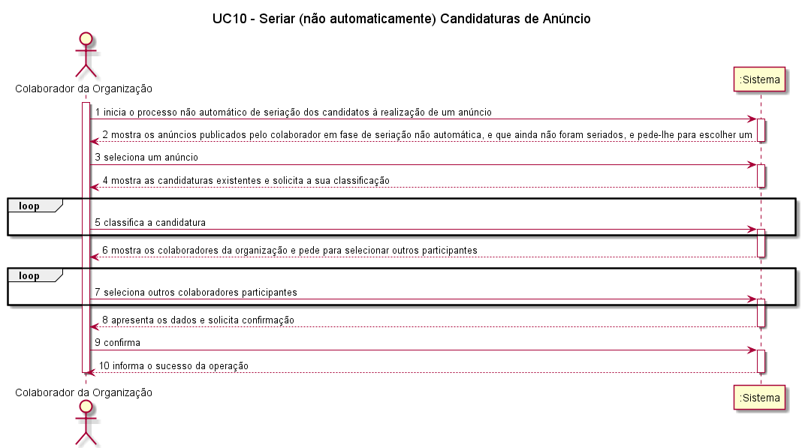

## Excerto do Modelo de Domínio

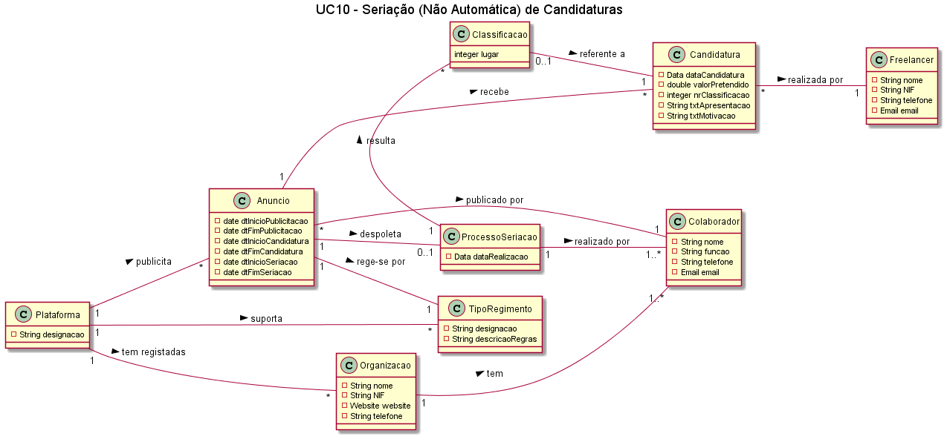

## Diagrama de sequência

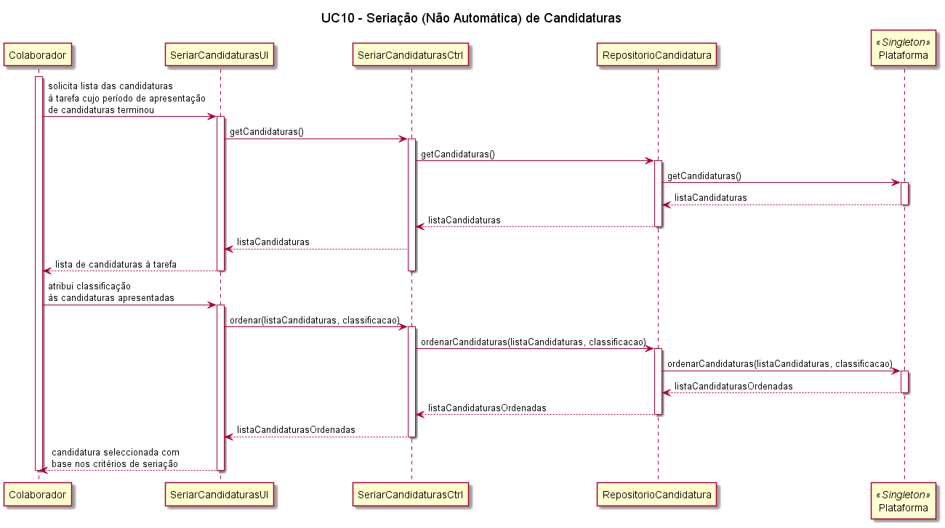

## Diagrama de Classes

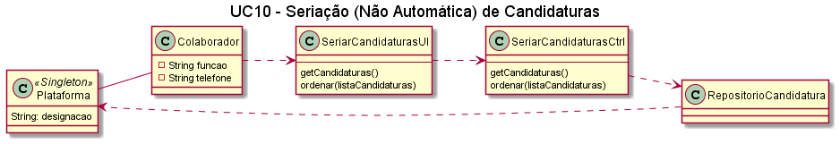

## Plano de Testes

Consultar em: [UC10 Seriação (Não Automática) de Candidaturas - Plano de Testes](https://github.com/blestonbandeiraUPSKILL/upskill_java1_labprg_grupo2/blob/main/Documenta%C3%A7%C3%A3o/Sprint%203/UC10_Seriar_(n%C3%A3o_automaticamente)_Candidaturas/UC10_Seria%C3%A7%C3%A3o_(N%C3%A3o_Autom%C3%A1tica)_de_Candidaturas_PlanoTestes.md)

# Interfaces Gráficas

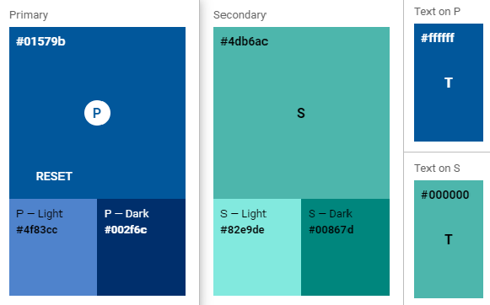

**Color Scheme - Light**

[**https://material.io/resources/color/#!/?view.left=0&view.right=0&primary.color=01579B&secondary.color=4DB6AC**](https://material.io/resources/color/#!/?view.left=0&view.right=0&primary.color=01579B&secondary.color=4DB6AC)

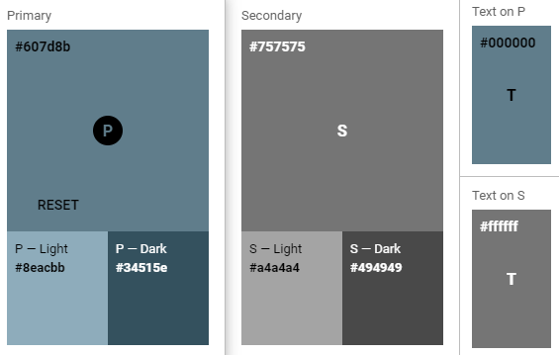

**Color Scheme - Dark**

[**https://material.io/resources/color/#!/?view.left=0&view.right=0&primary.color=607D8B&secondary.color=757575**](https://material.io/resources/color/#!/?view.left=0&view.right=0&primary.color=607D8B&secondary.color=757575)